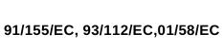

CUMPLIENDO CON:

1) IDENTIFICACION DE LA SUSTANCIA/ INFORMACION DEL LABORATORIO

VERMKON: Suspensión que contiene cada 100 mL: Naftalophos 15 gr

USO veterinario.
Antiparasitario oral.

KONIG URUGUAY SA- Calle San Fructuoso 1169- Montevideo- Uruguay
Tele fax: 00 598 22030055
Tel emergencia: 00 598 99 721418
www.konig.com

2) COMPOSICION / INFORMACION DE LOS INGREDIENTES

Sustancia/ Preparación: Preparación

Principios activos: Naftalophos
Descripción:
Familia Química: Organo fosforado.

3) INFORMACION DE PELIGRO

Peligros físicos y químicos: El producto Vermkon APR es un producto veterinario tipo oral de uso animal, de categoría toxicológica III según la OMS

Peligro medioambiental: Naftalophos, esta sustancia puede ser peligrosa para el ambiente; debería prestarse atención especial a las abejas.
Categoría Toxicológica Ill altamente Tóxico
Muy tóxico para organismos mamíferos si no se respectan las indicaciones de dosificación
Tóxico para abejas.

Efectos adversos sobre seres humanos:

La mayoría de los casos de intoxicación por organofosforados resulta por la absorción a través de la piel, debido a la insuficiente protección

3) PRIMEROS AUXILIOS

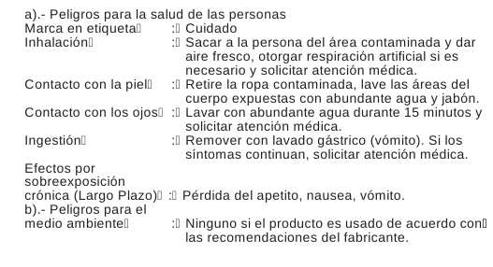

Llevar a cabo un tratamiento sintomático. En caso de intoxicación grave aplicar respiración artificial y sulfato de atropina al 1% por vía intramuscular.
En Uruguay en caso de intoxicación 02-1722

5) MEDIDAS ANTI-INCENDIO

Medidas de extincion: debe usarse agua, espuma y arena.
Combatir el fuego en primera instancia si es posible, usar protección respiratoria.

Peligro de explosión y fuego: Proteger de todo tipo de llamas. Almacenado a temperatura ambiente no presenta riesgos de inflamación o explosión.

6) MEDIDAS EN CASO DE VERTIDO ACCIDENTAL

Precausiones personales:
Manipular siempre en lugar bien ventilado, evitar el contacto directo con piel y ojos. Utilizar siempre gafas, gorro, tapa bocas equipamiento acorde.

Precausiones medioambientales:
Alejar de desagues, aguas superficiales, aguas subterraneas y tierra.

Método de limpieza:
Absorber los pequeños derrames con paños de derrame, arena aserrín o cualquier material absorbente.
Protección personal adicional, traje de protección completo.

7) MANIPULACION Y ALMACENAJE

Manipulación:
Usar guantes impermeables
Evitar el contacto con ojos, piel o la ropa.
No inhalar los vapores. No ingerir. No fumar ni comer mientras se manipula el producto. Lavar minuciosamente las manos.
Los envases deben almacenarse en su envase original mientras no se usen.

Almacenamiento: Conservar en envases cerrados en lugar fresco y seco, bien ventilado, a temperatura entre 4 a 35 °C y alejado de fuentes de calor, chispas o llamas abiertas.
Proteger los envases de cualquier daño físico y de la luz.
Mantener el envase cerrado mientras no se use.
No transferir el contenido a envases vacios. Usar solo si el lugar es bien ventilado y fuera del alcance de niños.

8) CONTROL DE LA EXPOSICION/ PROTECCION PERSONAL

Exposicion ocupacional:

No se espera observar efectos adversos si este producto se utiliza según indicaciones.
La mayoría de los casos de intoxicación por organofosforados resulta por la absorción a través de la piel, debido a la insuficiente protección durante la preparación o uso.
Llevar a cabo un tratamiento sintomático. En caso de intoxicación grave aplicar respiración artificial y sulfato de atropina al 1% por vía intramuscular.

Equipo de proteccion:
Usar guantes de vinilo, nitrilo o de goma. Usar delantal por encima del equipo de trabajo y lentes de protección.

9) PROPIEDADES FISICAS Y QUIMICAS

Aspecto: Suspensión
Color: Blancuzco
Naftalofos: 15 % (14.2 – 15.8 %)
Densidad: 1.05 g/mL
Viscosidad: 500 cps ± 10 %
Fórmula: C₁₆H₁₆NO₆P
CAS RN [1491-41-4]

Peso molecular: 349.28

10) ESTABILIDAD Y REACTIVIDAD

Estabilidad: Es estable en condiciones normales de temperatura y presión

Condiciones a evitar: No están descriptas

Materiales a evitar: No están descriptas

11) INFORMACION TOXICOLOGICO

Información de exposición aguda:

Contacto ocular: Causa irritación.

Contacto con la piel: El contacto prolongado con la piel puede causar irritación.

El enlace de los organofosforados a la acetilcolinesterasa de los helmintos es más fuerte que a la acetilcolinesterasa de los mamíferos, lo que permite su empleo en el ganado ovino.
DL50 en oveja: 300 mg/kg.
DL50 Oral (rata) 88 mg/kg
DL50 Dérmica (rata) 140 mg/kg

12) INFORMACION ECOLOGICA

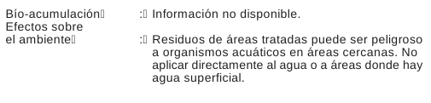
Naftalophos:

13) INFORMACION DE RESIDUOS

Residuos, envases: No desechar restos ni envases vacíos cerca de cursos de agua.
Los envases vacíos se deben depositarse en lugares autorizados
para la eliminación de residuos químicos y según las normas vigentes.

14) INFORMACION DE TRANSPORTE

Liquido antihelmintico
Nombre técnico: Naftalophos 15 %
Clase o subdivisión: 6,1
ONU: 3017
Tipo de empaque III
Categoría toxicológica: lII, altamente toxico

15) INFORMACION DE REGISTRO

Etiquetaje: Ninguna

Frases de seguridad: S2 mantener fuera del alcance de los niños
S7 mantener el envase cerrado

16) OTRA INFORMACION

N° DE REGISTRO EN URUGUAY: MGAP –A 5297 USO EXCLUSIVO VETERINARIO

Para elaborar esta hoja de seguridad se han consultado varias fuentes y refleja la mejor información disponible por la firma registrante a la fecha de la realización. No obstante König Uruguay S.A. no ofrece ninguna garantía de ningún tipo con respecto a esta información ni se responsabiliza por resultados de su uso. Los usuarios deben realizar sus propios estudios y verificar la idoneidad de la información para sus usos particulares.

